習作園地

一、選擇題
1. ( A ) C++ 中陣列的索引數是由多少開始？
(A)0 (B)1 (C)2 (D)10
2. ( B ) 定義陣列：「int a[5]= { 5, 3, 2, 1 };」，則 a[1] =?
(A)5 (B)3 (C)2 (D)1
3. ( D ) 下列對於陣列的宣告，何者錯誤？
(A) int Score[3]={1,2,3}; (B) int Score[]={1,2,3};
(C) int Score[5]={1,2,3}; (D) int Score[2]={1,2,3};
4. ( C ) 陣列宣告 int Score[3][2];，則 Score 中共有多少個元素？
(A)2 (B)3 (C)6 (D)12
5. ( C ) 「int Score[3][2] = {{60,85},{78,92},{79,82}};」的二維陣列中，Score[1,1] 的值等多少？
(A)85 (B)78 (C)92 (D)79
6. ( C ) 下列對於陣列的宣告，何者錯誤？
(A)char s[3][2]={“ab”,”cd”,”ef”}; (B)char s[][2]={“ab”,”cd”,”ef”};
(C)char s[3][]={“ab”,”cd”,”ef”}; (D)以上三者皆錯
7. ( A ) 下列那一種搜尋方法效率最好？
(A)二分搜尋 (B)循序搜尋 (C)泡沫搜尋 (D)三者效率相同
8. ( B ) 一個中文單字佔少個位元組？
(A)1 (B)2 (C)3 (D)4

二、實作題
- 陣列 a[]={67,28,94,83,65} 中儲存五位生的成績，請將分數由大至小排序，並求出總分及平均值。
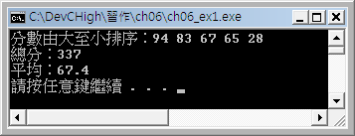
- 讓使用者輸入三個句子，然後計算使用總共輸入了多少個字元（包含空白字元）。
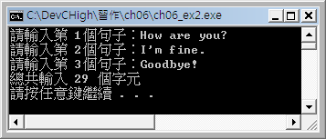
【提示】
int c=0; //計算字元數，開始時歸零
for (int i=0 ;i<n; i++) //外層迴圈：句子數
for (int j = 0; j < sizeRow; j++) //內層迴圈：字數
if (s[i][j]=='\0') //如果是結束字元就離開迴圈
break;
else //如果不是結束字元就將字數加1
c++;

